附件2
2021年广东省中小学劳动教育现场
观摩研讨活动方案（深圳专场）

- 时间和地点
（一）时间：6月16日（星期三）8:30-12:00
（二）地点：南山区第二外国语学校（集团）学府中学（地址： 深圳市南山区商业文化中心区海德一道113号），会务联系人：张丽虹，电话13927492131。
二、活动议程
（一）参观深圳市中小学、中职学校劳动教育成果展
（二）深圳市推进劳动教育经验交流
（三）观摩、研讨劳动教育活动课
三、其他事项
（一）请参加2021年广东省中小学劳动教育现场观摩研讨活动（深圳专场）人员于6月14日前通过问卷星报名参会，填报相关信息。报名二维码如下：
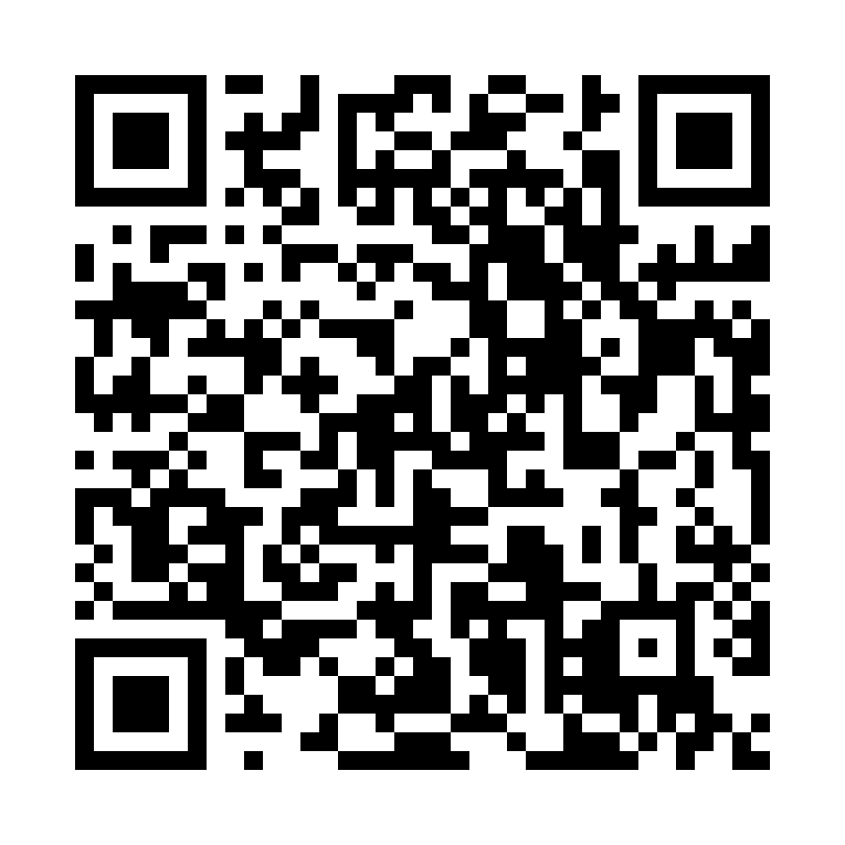
（二）本次活动同步线上直播，请各地市广泛发动各级教育行政部门劳动教育管理人员、教研员、各学生综合实践基地管理人员、各中小学劳动教育教师观看。
直播二维码如下：
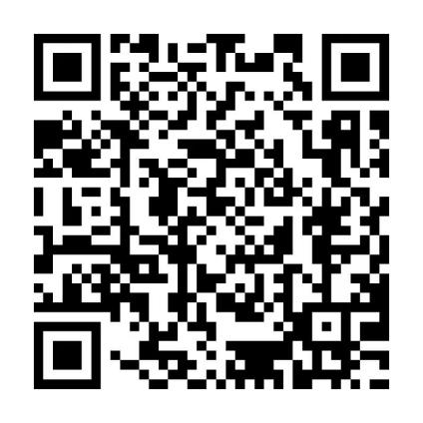

四、住宿及交通指引
（一）交通说明
1.自驾车请导航定位：南山区第二外国语学校（集团）学府中学；
2.公共交通指引：地铁2号线、8号线、11号线后海站D1出口。公交m209路、m474路、m475路、m519路、高峰专线138路，学府中学站下车。
（二）会议周边酒店
1. 新桃园酒店（海岸城店）
地址：深圳市南山区文心五路海岸城大厦东座（3楼办理入住）（步行约385米）
电话：0755-88878153/0755-88878153
- 蓬客精品酒店（南山店）
地址：广东省深圳市南山区创业路与后海大道交汇处电力花园首层（步行约150米）
电话：0755-26668999
3.铂尔登酒店（海岸城店）
地址：南山区海德一道223号佳嘉豪苑一层
电话： 0755-26923518

